106學年度 地理科 新生暑期作業
「工欲善其事，必先利其器」，學習地理最重要的工具便是地圖。隨著科技日新月異，除了傳統的紙本地圖外，近年也發展出將所有地理資訊都整合入資料庫中，方便查詢、分析的地理資訊系統(GIS，Geography infromation system)，現在請你利用閒暇的暑假時光，先學習操作以下幾種生活化的地理資訊系統吧！

題目一、我的上學之路 使用google map
1.截圖：
(1)自行規劃未來到二中上學的路徑，並繪製地圖(手繪及電腦繪圖皆可)
(2)使用google map 路徑規劃功能，規劃出上學路徑，並截圖放進作業中。
2.文字說明：寫出你規劃的路線和google規劃的路線有何差異，並說明你的規劃理由或
分析兩者優缺點。

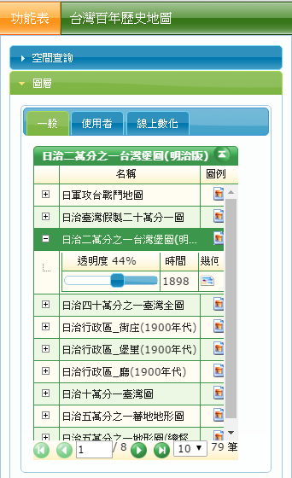
題目二、家園環境變遷
按圖層按鈕可瀏覽各種圖資
使用台灣百年歷史地圖系統
(http://gissrv4.sinica.edu.tw/gis/twhgis/)，
找到現居地周邊地圖，並同時開啟日治台灣堡圖
按 + 按鈕可開啟
透明度調整
按小圖按鈕可開啟圖例
(按左側圖層可選，大正版或明治版皆可)，一起比較：
1.截圖：分別將現代地圖與台灣堡圖兩者截圖
放入作業中(比例尺可自訂，但範圍需一致)
2.文字說明：
(1)說明你家附近在日治時期所屬的行政區(堡、庄或街)
(2)利用疊圖功能(調整透明度)，比較並寫出過去與現在土地
利用、地物有何差異(可利用圖名後的小圖示叫出台灣堡圖
圖例，方便比較)

小提醒：
‧以上操作流程看來很多，但其實這份作業很簡單，同學不用驚慌，努力如期完成，或許
你的發現，可以延伸為高中小論文的題目喔！
‧這份作業共需附上4張地圖，請以A4排版，儘量雙面列印，以節省紙張
‧電腦可用﹝Prt Scr﹞鍵截圖，手機請用螢幕照相截圖
圖：
我的路徑
圖：
Google的
路徑
文字說明
圖：
現代地圖
圖：
台灣堡圖
文字說明
建議排版(也可自訂)：

